Сравнение современных сельскохозяйственных дронов

Демкин А.С.
студент
Сацкевич Н.Е.
аспирант
Николаев А.Д.
старший преподаватель
Научный руководитель: канд. техн. наук, доцент Тихоновский В.В.
Новосибирский государственный аграрный университет, г. Новосибирск, Россия
E-mail: aleksandr.demkin2600@yandex.ru

В последнее десятилетие в мире прослеживается тенденция стремительного развития систем дистанционного управления. В основе БПЛА, беспилотных летательных агрегатов лежат технологии позволяющие вынести пилота за пределы конструкции. Что позволяет, полностью удалить все конструктивные элементы, предназначенные для человека (пилота/водителя). Это приводит к значительному расширению возможностей, подобного агрегата и его минитюаризации. В настоящее время дроны применяются в различных отраслях, они позволяют повысить качество высокотехнологических операций, а так же заменить некоторые устаревшие процессы и технологии. В агропромышленном комплексе с каждым годом увеличивается количество дронов участвующих в операциях по возделыванию сельскохозяйственных культур. Эта тенденция в первую очередь зависит от стоимости операции и техники, которая выполняет определенный спектр работ. А так же перечнем специфических задач, которые можно решить только с помощью подобных устройств. После чего встает вопрос о повышении качества выполнения работ. Например, основные направления развития дронов в сельском хозяйстве: точечное опрыскивание, десикация, картографирование, спектральный анализ степени созревания сельскохозяйственных культур. Так же следует учитывать, что в настоящий момент ведется разработка и испытание БПЛА, которые смогут проводить посевные работы и уборочные работы (применительно плодовым культурам). Следуя современным тенденциям, в данной научной работе проводится сравнительный анализ агродронов, которые непосредственно участвуют в полевых работах агропромышленного комплекса Российской Федерации.
В 2022 году одна из китайский производственных компаний Chufang выпустила на рынок новый беспилотник для сельского хозяйства серии QFTP-32. Техника получила обновленную систему управления полетом, 4-ядерный процессор с отличной производительностью, тройной резервный IMU, двойной резервный барометр (в случае поломки одного оборудования дрон все еще может работать), двойную амортизирующую структуру с улучшенной износостойкостью.

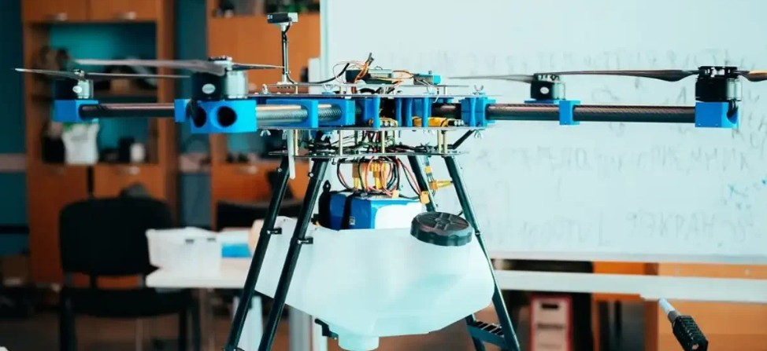
Рисунок 1 – Дрон серии QFTP-32

Китайская компания Chufang выпустила для сельского хозяйства дрон серии QFTP-32 (рис-1). В технику была внедрена система управления полетом, четырехъядерный процессор, тройной резервный IMU, двойной резервный барометр, а также двойная амортизирующая структура с улучшенной износостойкостью. Все это обеспечивает работу беспилотника даже после поломки одного из компонентов системы.
Устройство имеет вес 69 кг и 32-литровый бак. Его размеры составляют 2065 мм x 1200 мм x 890 мм. За счет такого размаха распыление производится на 6-9 метров с высоты 1-3 метра. За час беспилотник может обработать 5-7 га сельскохозяйственных угодий, скорость распыления составляет 4-8 л/мин. Для безопасной и эффективной работы в нем предусмотрена система с радаром миллиметрового диапазона и камера FPV.
Еще один автономный дрон Guardian SC1 представила компания Guardian Agriculture для фермеров. Беспилотник полностью автономен и работает от аккумуляторной батареи, также он способен нести до 180 литров раствора. За день устройство может обработать территорию 18-20 гектар. Следует отметить, что главное преимущество дронов заключается в том, что они могут обрабатывать разные растения независимо от погодных условий, они не ограниченны в своих возможностях, как наземные опрыскиватели.
Еще один умный беспилотник был разработан компанией Regina Precision AI. Устройство является автономным беспилотным летательным аппаратом (БПЛА), использующим искусственный интеллект для определения и обработки отдельных сорняков на территории сельскохозяйственных угодий.
Беспилотник в ширину составляет 6 метров, его вес 55 кг и вместимость бака 20 литров. БПЛА способен передвигаться со скоростью 80 км/час на высоте 2,4-3 метров. Особенностью разработки является способность устройства переходить из режима квадрокоптера в режим самолета: начало полета (вертикальный взлет) аналогично механизму действия квадрокоптера, затем происходит поворот задних пропеллеров на 90 градусов, что позволяет двигаться устройству в горизонтальной плоскости и на больших скоростях, как это устроено в самолёте.

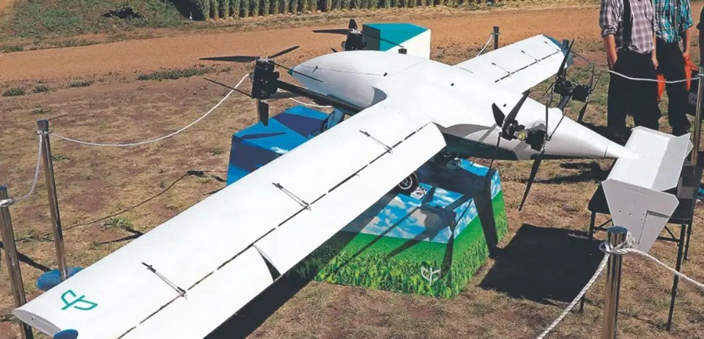
Рисунок 2 – Дрон DJI Mavic 3 Multispectral

Skymec запустил продажи нового мультиспектрального беспилотника нужд аграрного сектора. Дрон DJI Mavic 3 Multispectra (рис2) способен производить картографические работы, фотографировать объекты исследования с высоким разрешением. Дрон помогает производить мониторинг развития культур на поле, определяет, необходимые мероприятия для ухода за территорией.
В аппарат интегрирован искусственный интеллект, который обеспечивает быстрый и качественный анализ полученных данных. Легко отчитываться о состоянии объектов и организовывать совместную работу над объектом помогает платформа с облачным хранилищем. Беспилотник удобен за счет своей компактности: он весит меньше килограмма, а также при необходимости может легко складываться. Небольшие габариты БПЛА обеспечили работу без смены батареи до 43 минут. Дальность передачи сигнала составляет 15 км. Встроенный RTK-модуль обеспечивает высокую точность определения местоположения — до 1 см по горизонтали и 1,5 см по вертикали.

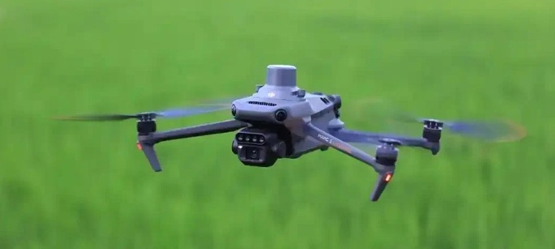
Рисунок 3–Дрон с функцией съемки

Рассмотренные выше устройства позволяют выполнять различные сельскохозяйственные задачи от анализа территории до распространения удобрений и пестицидов.
Дорогие дроны, оснащенные только функцией съемки (Рис3) для онлайн-мониторинга, более пригодны для военных целей и не являются выгодным вложением для сельского хозяйства.
Также небольшим организациям невыгодно содержать отдельные аппараты для разных целей, поэтому сейчас так остро стоит проблема создания универсального дрона с возможностью его переоснащения непосредственно на территории предприятия.

Список литературы
1. Гордеев А.В. и др. Ведомственный проект «Цифровое сельское хозяйство». Москва:Росинформагротех, 2019. 48 с.
2. «Технические характеристики опрыскивателей AVAGRO-MK20 на базе MacDon M 155». – ТОО “AVAGRO”, 2019 г. – 2 стр.
3. Буклагин Д.С. Цифровые технологии управления сельским хозяйством // Международный научно-исследовательский журнал. 2021. №2 (104). Часть 1. С. 136–144.
4 . Эльдиева Т.М. Направления использования умных инноваций в сельском хозяйстве //International Agricultural Journal. 2018. № 6. С. 46–49.

